Pinta con témperas y pincel a Omar
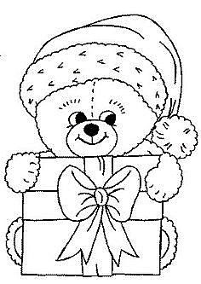

Pinta con témperas y pincel a Rodolfo
